生活小窍门十大常识
外出旅游上厕所时，放一张纸巾在水上，别人就听不到你尿尿的声音了，并且还能防止水花溅到屁屁上传染疾病。
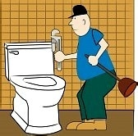
- 2
到酒店、旅馆、健身房等地方的洗手间，用手指甲顶着镜子，如果镜子里的像跟指甲之间有距离，镜子就是单面镜;如果像跟指甲之间没有距离，你就暴露于别人的视线中了(双面镜)。3
把吸管从易拉罐的拉环中间穿过，拽住吸管头尾一拉，就能把拉环拉开了，适合没留指甲的人用(用此法也可以保护不伤到指甲)。
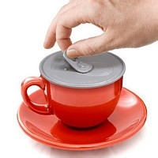
- 4
吃葡萄懒得剥皮可以把葡萄冰冻，取出来后用盐水泡一两分钟，轻轻一捏果肉就出来了，葡萄冰凉的很好吃。

- 5
柠檬汁刷牙，没那么酸，一点点就够，清洁效果简直爆表!同时除口气!!不过不能老用，用完要好好漱口哟。
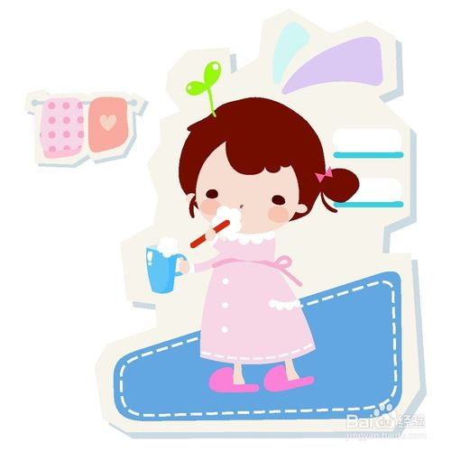
- 6
大姨妈弄到床单上后，不用拆下来洗也能干净如新的妙招：准备好抽纸，将打湿的一叠纸巾放在床单姨妈污渍下面，记住是下面哦，然后用干的纸巾从床单上面吸，猛吸几次后，下面的纸巾就快干了，姨妈也跟着水分子从床单吸到上面去了!屡试不爽!
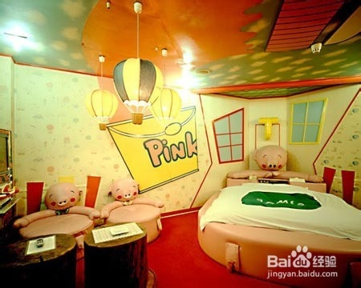
- 7
出差旅游期间经常隔天早早退房，衣服很难干。夏装T恤衬衫背心等，洗完之后平铺在酒店浴巾或自带毛巾上，卷起来拧干，脱水效果比徒手拧好一倍。
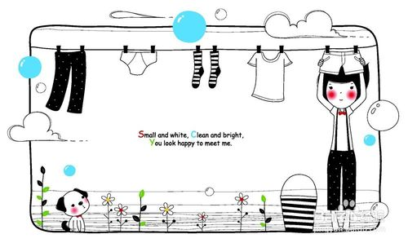
- 8
风油精，简直是万能!马克笔写在塑料上都能用它抹掉，贴画或者粘的东西撕下来后的胶渍一抹就掉，改正液涂在课桌上想擦掉用它。皮包上的黑东西用它也能清理!小时候拉肚子喝两滴风油精就好了……9
感冒发烧了，如需降温，可将藿香正气液倒在叠成方块的餐巾纸上面，敷在肚脐眼上，大概半小时后退烧，百试不爽，已有很多人试过，是中医偏方。10
吃完火锅或者烧烤，如果不想换衣服，只要回家把衣服放进一个塑料袋里，再撕开一个小口，用吹风机吹，就可以除味。

